Комплект лекций по ОП.05. Допуски, посадки и технические измерения
Для профессии 15474 "Оператор автоматических и полуавтоматических станков и линий станков" (профессиональной подготовки на 2-3 разряды)
Лекция 1. Допуски, посадки и технические измерения
Продолжительность: 2 академических часов
1 Основные понятия о допусках и посадках
Взаимозаменяемость — это свойство независимо изготовленных деталей и сборочных единиц обеспечивать возможность сборки и замены при ремонте без подгонки при соблюдении всех технических требований. Взаимозаменяемость является основой современного массового и серийного производства, позволяющей организовать кооперацию между предприятиями.
Для обеспечения взаимозаменяемости размеры деталей выполняют с определённой точностью, то есть с отклонениями от номинального размера. Номинальный размер — размер, относительно которого определяются предельные размеры и который служит началом отсчёта отклонений. Номинальный размер получают из расчёта на прочность, жёсткость или кинематику и округляют до ближайшего значения из нормального ряда.
Действительный размер — размер, установленный измерением с допустимой погрешностью. Предельные размеры — два предельно допустимых размера, между которыми должен находиться или которым может быть равен действительный размер. Наибольший предельный размер — больший из двух предельных, наименьший предельный размер — меньший.
Допуск — разность между наибольшим и наименьшим предельными размерами или алгебраическая разность между верхним и нижним отклонениями. Обозначается T (от лат. tolerance). Допуск всегда положителен и характеризует требуемую точность изготовления детали. Чем меньше допуск, тем выше точность и тем сложнее и дороже изготовление детали.
Квалитет (степень точности) — совокупность допусков, соответствующих одинаковой степени точности для всех номинальных размеров. Установлено 20 квалитетов: 01, 0, 1, 2, ..., 18. С возрастанием номера квалитета допуск увеличивается, точность снижается. В машиностроении применяют квалитеты от 5 до 17. Обработка на автоматических станках обычно обеспечивает точность по 8-12 квалитетам.
Посадка — характер соединения деталей, определяемый разностью их размеров до сборки. Посадки бывают трёх типов: с натягом, переходные и с зазором. Посадка с натягом — посадка, при которой натяг создаётся до сборки. Посадка с зазором — посадка, при которой в соединении обеспечивается зазор. Переходная посадка — посадка, при которой возможно получение как натяга, так и зазора.
2 Система допусков и посадок. Обозначения на чертежах
Система допусков и посадок ЕСДП (Единая система допусков и посадок) устанавливает две системы: систему отверстия и систему вала. В системе отверстия основная деталь — отверстие, основной ряд допусков которого обозначается буквой H (нижнее отклонение равно нулю). В системе вала основная деталь — вал, основной ряд допусков которого обозначается буквой h (верхнее отклонение равно нулю).
Обозначение поля допуска состоит из буквы (или двух букв) латинского алфавита и цифры — номера квалитета. Буквы от A до H обозначают поля допусков отверстий с основными отклонениями, обеспечивающими зазоры в соединениях; буквы от a до h — аналогичные поля допусков валов. Буквы Js и js обозначают симметричные поля допусков.
Примеры обозначения на чертежах: Ø50H7 — отверстие номинальным диаметром 50 мм, поле допуска H, квалитет 7; Ø50g6 — вал номинальным диаметром 50 мм, поле допуска g, квалитет 6. Посадка обозначается дробью: Ø50H7/g6 (в системе отверстия) или Ø50G7/h6 (в системе вала).
Для оператора станков знание системы допусков и посадок необходимо для правильного выбора режущего инструмента и назначения режимов обработки. Обработка по 11-12 квалитетам (черновая и получистовая) обеспечивается на автоматах и полуавтоматах без особых затруднений. Обработка по 8-10 квалитетам (чистовая) требует более тщательной наладки станка и контроля размеров.
3 Средства измерения, применяемые в станочных работах
Для контроля размеров обработанных деталей применяются различные измерительные средства, которые по назначению делятся на меры, измерительные приборы и измерительные инструменты. По точности измерительные средства делятся на рабочие (для измерения деталей на производстве) и образцовые (для проверки и настройки рабочих средств).
Штангенинструменты — простейшие измерительные инструменты, основанные на применении нониуса. Штангенциркуль ШЦ-I позволяет измерять наружные и внутренние размеры, а также глубины с точностью отсчёта 0,1 мм. Штангенциркуль ШЦ-II имеет точность отсчёта 0,05 мм. Штангенрейсмас предназначен для разметки и измерения высот, штангенглубиномер — для измерения глубин.
Микрометрические инструменты основаны на применении точной винтовой пары. Микрометр гладкий МК позволяет измерять наружные размеры с ценой деления 0,01 мм. Микрометр резьбовой — для измерения среднего диаметра резьбы. Микрометрический нутромер — для измерения внутренних размеров.
Индикаторные приборы применяются для относительных измерений, проверки отклонений формы и расположения поверхностей, проверки биения. Индикатор часового типа ИЧ имеет цену деления 0,01 мм и диапазон измерения 2-10 мм. Индикаторные нутромеры применяются для измерения внутренних размеров.
Калибры — бесшкальные измерительные инструменты, предназначенные для контроля предельных размеров. Калибр-пробка контролирует отверстия, калибр-скоба — валы. Проходной калибр (ПР) контролирует наибольший предельный размер отверстия или наименьший — вала. Непроходной калибр (НЕ) контролирует наименьший предельный размер отверстия или наибольший — вала.
Таблица 1. Квалитеты точности и соответствующие виды обработки (для Ø50 мм)
Квалитет | Допуск (Ø50 мм), мкм | Характер обработки | Шероховатость Ra | Применение
5 | 11 | Доводка, притирка | 0,04-0,16 | Измерительные приборы
6 | 16 | Шлифование точное | 0,16-0,63 | Подшипники, шпиндели
7 | 25 | Шлифование | 0,32-1,25 | Ответственные детали станков
8 | 39 | Точение чистовое | 0,63-2,5 | Валы, втулки
9 | 62 | Точение получистовое | 1,25-5,0 | Детали средней точности
10 | 100 | Точение получистовое | 2,5-10 | Детали низкой точности
11 | 160 | Точение черновое | 5,0-20 | Черновые заготовки
12 | 250 | Фрезерование черновое | 10-40 | Предварительная обработка
Таблица 2. Средства измерения, применяемые при станочных работах
Инструмент | Цена деления | Диапазон, мм | Погрешность, мм | Применение
Штангенциркуль ШЦ-I | 0,1 | 0-125 | ±0,1 | Наружные, внутренние размеры
Штангенциркуль ШЦ-II | 0,05 | 0-250 | ±0,05 | Точное измерение
Микромр МК-50 | 0,01 | 0-50 | ±0,01 | Наружные размеры валов
Микромр МК-75 | 0,01 | 50-75 | ±0,01 | Наружные размеры
Индикатор ИЧ-10 | 0,01 | 0-10 | ±0,01 | Биение, отклонения формы
Калибр-пробка | — | 1-500 | — | Контроль отверстий (ПР/НЕ)
Калибр-скоба | — | 1-500 | — | Контроль валов (ПР/НЕ)
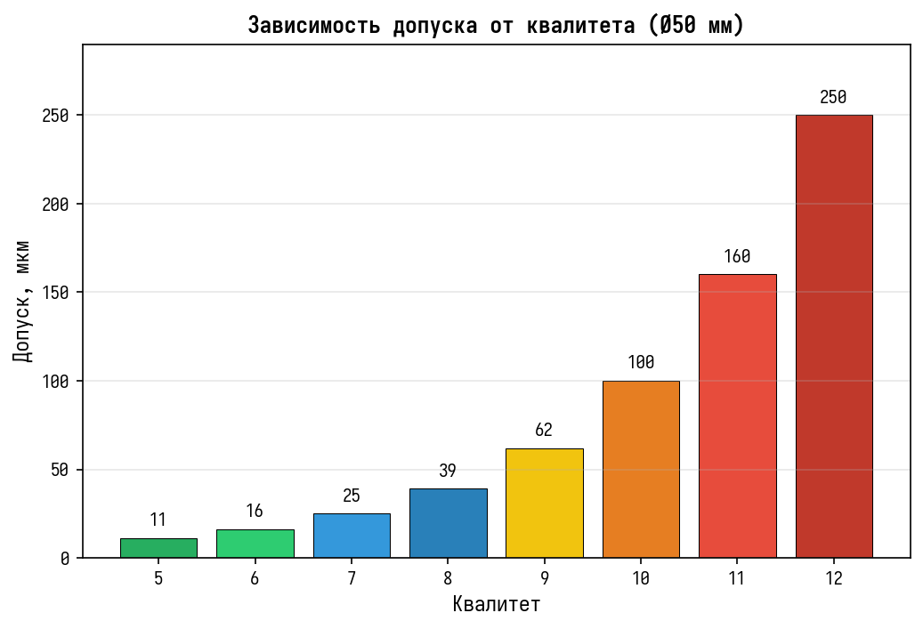
Рисунок 1. Зависимость величины допуска от номера квалитета для номинального размера Ø50 мм
Вопросы для повторения:
1. Дайте определение взаимозаменяемости и объясните её роль в производстве.
2. Что такое допуск, номинальный размер, предельные размеры?
3. Объясните, что такое квалитет точности и какие квалитеты применяются при станочных работах.
4. Какие типы посадок существуют и в чём их различие?
5. Объясните систему отверстия и систему вала.
6. Какие измерительные инструменты применяются для контроля деталей после обработки?
7. В чём разница между штангенциркулем и микрометром?
8. Для чего предназначены калибры и как они работают?

